|  |
| --- |
| Manual de usuario automatización Checklist |



TABLA DE CONTENIDO

Requisitos 3

Programas necesarios 3

Sistema Operativo 3

Hardware 3

Administrador 3

Conexión a internet 4

Preparacion 5

Archivo de nuevas iniciativas 5

Archivo de seguimiento de iniciativas 6

Archivo de Macro 6

Otros recursos 6

Ejecucion 7

Resultado 7

Soporte 9

Alteración de la información 9

Ejecución inconclusa o con problemas 9

Contacto 9

# Requisitos

## Programas necesarios

* Google Chrome (Cualquier versión)
* Microsoft Excel (Recomendable 2019)

## Sistema Operativo

* Windows 10 u 11

## Hardware

Especificaciones mínimas:

* 4GB Ram
* Intel i5 5gen en adelante, Ryzen 3 2gen en adelante (o equivalentes)

Especificaciones recomendables:

* 8GB Ram
* Intel i3 8gen en adelante, Ryzen 3 3gen en adelante (o equivalentes)

## Administrador

Es recomendable que el sistema tenga permisos de administrador para ejecutar el archivo, debido a que se necesita cierta información propia del sistema (Fecha, información del usuario, etc..).

Para verificar ello, puede ir a la sección de inicio, escribir “cmd” sin comillas, dar click derecho sobre el resultado y ejecutar como administrador, si el sistema le permite esto, ya tiene permisos como administrador.

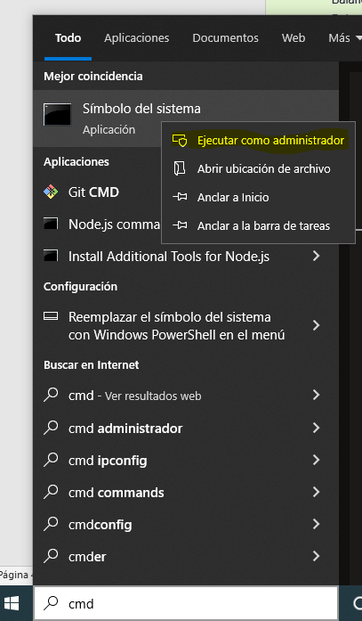

## Conexión a internet

Se necesita que la conexión a internet al ejecutar el proceso sea estable, ya que el proceso presentara fallos si dicha conexión no es estable o presenta intermitencia.

# Preparacion

## Archivo de nuevas iniciativas

El proceso requiere del archivo con las iniciativas a actualizar, para ello este archivo se debe disponer de un archivo con las siguientes características:

* Extensión “.xlsx”
* Una Hoja llamada “Hoja1”, donde se encuentren las nuevas iniciativas

Además, se debe validar que en su estructura no cambie, además de delimitar los últimos registros por una línea vacía al comienzo y al final de color amarillo (RGB (255,255,0)), de la siguiente forma:

Comienzo:



Final:



**Consideraciones:**

* Evitar rellenar columnas o celdas individuales con dicho color

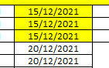

* Evitar dejar líneas completas vacías, solo deben ser vacías las líneas amarillas

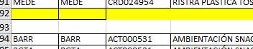

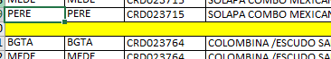

## Archivo de seguimiento de iniciativas

Este archivo es usado para generar la tabla de Iniciativas históricas, para ello este archivo debe disponer de las siguientes características:

* Hoja con el nombre “BD organizada”, no se debe modificar, de igual forma su estructura debe ser la siguiente:



* Extensión “.xlsx”

## Archivo de Macro

Este archivo llamado “Macro Checklist.xlsm” contiene la información principal y donde se ejecuta todo el proceso, para ello este archivo debe mantener las siguientes características:

* Las Hojas deben mantener el nombre único.
* La tabla dinámica “TablaDinámica1” que se encuentra en la Hoja “General”, debe mantener el nombre y la estructura, solo se podrá actualizar o aumentar el rango de la base de datos encontrada en la Hoja “Base de datos”.
* Hoja “Base de datos”, debe mantener la estructura y formatos, se recomienda no generar líneas vacías intermedias, además de no añadir columnas nuevas intermedias.
* En las Hojas “Canal” y “Resumen”, se recomienda mantener la estructura y solo actualizar si es necesario.

## Otros recursos

Para la ejecución se requiere de una carpeta llamada “dist” donde se encuentran los archivos y carpetas necesarios para el proceso.

**./dist/documents/**

Contiene el archivo de macro

**./dist/files/**

Esta carpeta no debe contener archivos ya que es donde se almacenarán archivos temporales descargados para el proceso.

**./dist/.env**

Este archivo contiene información sensible y no debe ser modificado.

**./dist/index.exe**

Este archivo es el principal para la ejecución y no debe ser modificado.

# Ejecucion

Antes de ejecutar el proceso es necesario ejecutar el archivo que se encuentra en **./dist/installs.bat**:

*Recomendación, si aparece un mensaje como el siguiente debemos dar click en “mas información”, y posteriormente click en “ejecutar de todas formas”.*

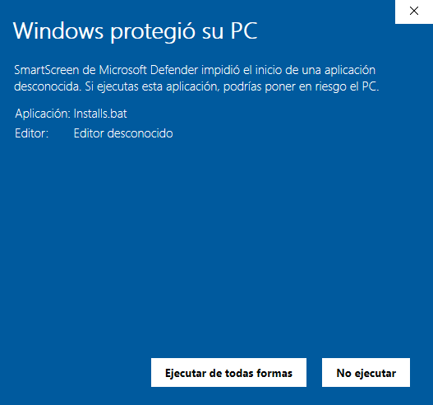

después de ejecutar dicho archivo saldrá una ventana como la siguiente:

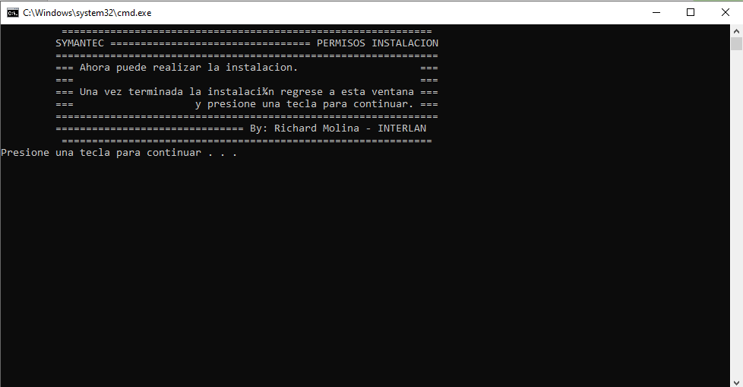

**Recuerde NO presionar ninguna tecla.**

posteriormente es necesario ejecutar el archivo principal dando doble click sobre el archivo:

**./dist/index.exe**

se abrirá una ventana y se deberá esperar a que solo cuando Excel necesite que el usuario interactúe, se debe realizar.

Al finalizar saldrá una ventana como la siguiente:

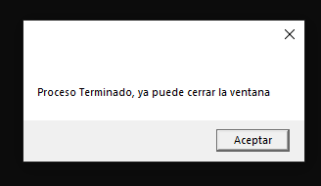

Y podremos cerrar todas las ventanas abiertas posteriormente.

## Resultado

Al terminar el proceso saldrá una ventana indicando que termino, es recomendable revisar en el archivo “Macro Checklist.xlsm” la información se inserto de forma correcta y que el proceso no altero o modifico información previa.

# Soporte

|  |  |  |
| --- | --- | --- |
| Teléfono en altavoz | Engranajes | Cara triste con relleno sólido |

## Alteración de la información

Si el archivo presenta alteración en la información como, por ejemplo:

* Fechas con formatos erróneos
* Valores #N/A, que antes no se encontraban
* Columnas con datos de otras columnas

Como primera instancia seria recomendable revisar las recomendaciones, si esto sigue presentándose debe contactar a soporte

## Ejecución inconclusa o con problemas

SI el proceso presenta continuamente:

* Cierres inesperados
* Mensajes de error de ejecución de Excel
* Procesos que no se cierran

Es recomendable que contacte a soporte.

## Contacto

|  |  |
| --- | --- |
| Juan David Acosta | jacostav@comercialnutresa.com.co |
| Erwing Forero | erwing.forero@xpertgroup.co |